День медицинского работника в 2019 году

Каждый год День медицинского работника отмечают в России в третье воскресенье июня. В 2019 году праздник выпадает на 16 число.

К профессии врача всегда относились с большим уважением. Ведь без этих людей невозможно развитие человечества. Раньше День медика отмечали в неофициальной обстановке – каждый регион по своему усмотрению. И только в 1980 году праздник утвердили на самом высоком уровне – на этот счет издали Указ Президиума Верховного Совета СССР.
С тех пор День медицинского работника празднуется не только в России, но и в Молдове, Армении и Беларуси.
Традиции
Разумеется, медиков в их профессиональный праздник надо поздравлять словами. Желать им сил в нелегком деле и терпения. Без подарков никак. Обычно это конфеты, сувениры, цветы. Также администрации больниц награждают лучших работников года грамотами и денежными премиями.
И на государственном уровне есть свои награды. Самая высшая – «Заслуженный работник здравоохранения Российской Федерации». Присуждается тем, кто проработал в профессии более 20 лет и внес в медицину существенный вклад.
Вторая государственная награда – «Заслуженный врач Российской Федерации». Эта премия тоже вручается за достижения в области медицины тем врачам, кто трудится более 15 лет.
Что такое клятва Гиппократа
Многие слышали про клятву Гиппократа, но мало, кто имеет о ней представление. Гиппократ при жизни был врачом от Бога. Поэтому даже после смерти древние греки почитали его. Он написал много трудов по клинической медицине, а также утверждал, что к каждому больному нужен индивидуальный подход.
Кроме того, ученый считал, что его последователи просто обязаны быть милосердными в своем деле, соблюдать этические нормы. И даже составил собственный кодекс для древнегреческих врачей. Нормы настолько прижились, что разошлись по всем странам мира. Их так и стали называть – «Клятва Гиппократа».
В переводе на русский язык оригинальный текст «Клятвы» выглядит сложным. Поэтому его немного изменили - взяли у Гиппократа основные положения и добавили еще несколько пунктов. Получился текст, который произносит КАЖДЫЙ выпускник медицинских учреждений. Будь то ВУЗ, техникум или училище.

Называется кодекс «Клятва российского врача».
«Получая высокое звание врача и приступая к профессиональной деятельности, я торжественно клянусь:
Честно исполнять свой врачебный долг, посвятить свои знания и умения предупреждению и лечению заболеваний, сохранению и укреплению здоровья человека;
Быть всегда готовым оказать медицинскую помощь, хранить врачебную тайну, внимательно и заботливо относиться к больному, действовать исключительно в его интересах независимо от пола, расы, национальности, языка, происхождения, имущественного и должностного положения, места жительства, отношения к религии, убеждений, принадлежности к общественным объединениям, а также других обстоятельств;
Проявлять высочайшее уважение к жизни человека, никогда не прибегать к осуществлению эвтаназии;
Хранить благодарность и уважение к своим учителям, быть требовательным и справедливым к своим ученикам, способствовать их профессиональному росту;
Доброжелательно относиться к коллегам, обращаться к ним за помощью и советом, если этого требуют интересы больного, и самому никогда не отказывать коллегам в помощи и совете;
Постоянно совершенствовать свое профессиональное мастерство, беречь и развивать благородные традиции медицины.»

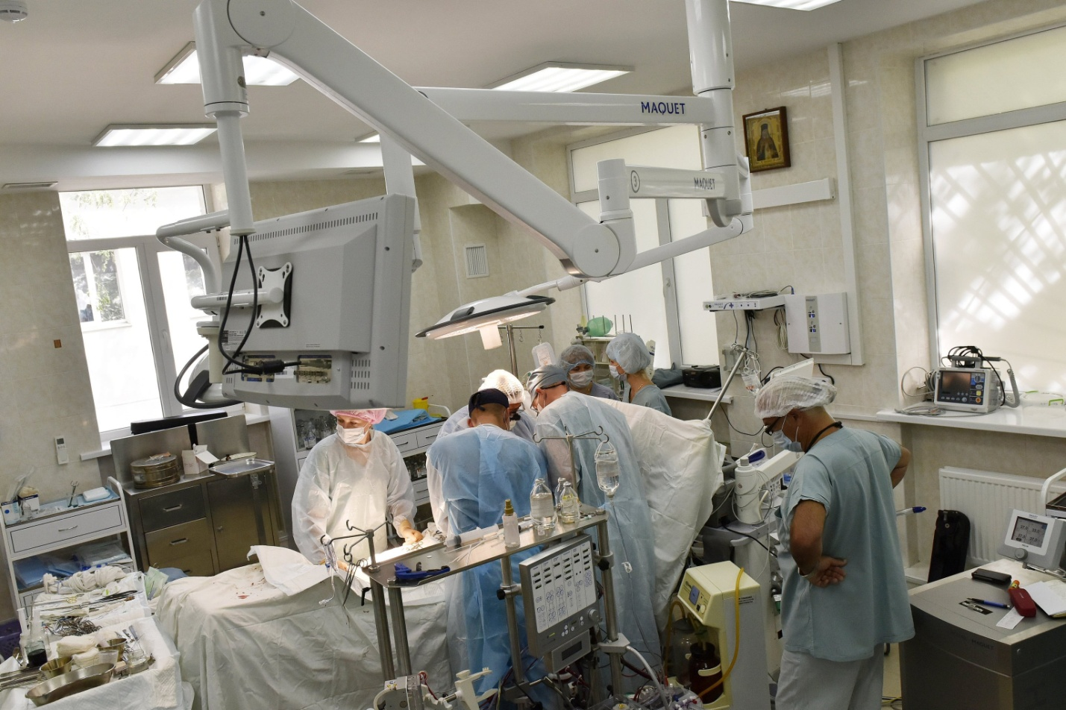

Почему у врачей белые халаты
Униформа медицинского работника появилась лишь в XIX веке. До этого врачи и сестры милосердия надевали на операцию обычные фартуки и перчатки.
Английский врач Джозеф Листер заявил, что на белом цвете хорошо видна грязь, и каждый врач в целях санитарии должен носить только белый халат.
Так и прижилось. Более того, в том же XIX веке по белому халату судили о профессионализме медика. Грамотным он считался, если во время операции не сильно пачкал кровью униформу.
Как празднуют
Похожие праздники в РФ:
В знак солидарности врачей всего мира в России в первый понедельник октября проходит Международный день врача.
12 мая отмечается Международный день медицинских сестер.
16 октября справляют Всемирный день анестезиолога.
20 ноября отмечают свой профессиональный праздник детские врачи – День педиатра.
Международный День медика отмечают ежегодно в первый понедельник октября. В 2019 году это будет 7 октября 2019 года. Инициаторами даты выступили ВОЗ (Всемирная организация здравоохранения) и международная гуманитарная организация "Врачи без границ". В принципе, медицинских работников России помимо национальной даты (16 июня 2019 года) можно поздравить и с Международным днём медика.
Также в некоторых странах существуют свои национальные даты, в которые отмечают Дни медицинских работников. Например:
*30 марта 2019 года- профессиональный праздник медицинских работников в США. Выбранная дата является годовщиной первого использования общей анестезии в хирургии. Именно 30 марта в 1842 году доктор Кроуфорд Лонг впервые использовал эфир для обезболивания при хирургической операции, в ходе которой он успешно и безболезненно удалил опухоль с шеи пациента Джеймса Вэнибера.
*1 июля 2019 года - День медика в Индии. Дата установлена в честь легендарного индийского врача Бидхана Чандры Роя, который родился и умер в один и тот же день (1 июля).
*7 июля 2019 года - День медицинского работника отмечается в Кыргызстане ежегодно в первое воскресенье июля.
* 18 августа 2019 года - свой профессиональный праздник отмечают медицинские работники Таджикистана.
* 23 августа 2019 года - День врача в Иране. Число празднования приурочено ко дню рождения Авиценны (иначе - Ибн Сина, Абу Али Сина, Абуали-ибн-Сино), одного из самых значимых врачей, мыслителей и писателей исламского золотого века.
*18 октября 2019 года - День врачей в Бразилии, одновременно с празднованием Католической церковью дня рождения Святого Луки, который, как написано в Новом Завете, был не только апостолом, но и доктором.
*10 ноября 2019 года - День медицинского работника отмечается в Узбекистане ежегодно во второе воскресенье ноября.
*3 декабря 2019 года - число празднования Дня медика на Кубе. Дата празднования приурочена ко дню рождения кубинского врача Хуана Карлоса Финлея, пионера в исследованиях желтой лихорадки.
В Казахстане, Белоруссии, Украине, Молдове и Армении День медика 2019 года отмечают в ту же дату, что и в России, а именно - 16 июня 2019 года.

